师大二附中2015-2016学年第二学期期中考试
高一年级生物（满分：100分）
命题：三琳
审题：王建巧、沈玉金、万守红
一、选择题（每小题2分，共50分）
1、下列性状中，不属于相对性状的是（ ）
A 高鼻梁与塌鼻梁 B 卷发与直发 C 五指与多指 D 眼大与眼角上翘
2、牛的黑色对红色是显性，现有一头黑色公牛，若要判断它是纯合子还是杂合子，最好的杂交组合是( )
A．黑色公牛×黑色母牛 B．黑色公牛×红色母牛
C．黑色公牛×杂色母牛 D．黑色公牛×白色母牛
3、下列各杂交组合中，只能产生一种表现型的是
A、BBSs×BBSs B、BbSs×bbSs C、BbSs×bbss D、BBss×bbSS
4、将基因型为AABbCc和 aabbcc的植株杂交(遵循自由组合定律)，后代表现型比为( )
A．9∶3∶3∶1 B．4∶4∶2∶2 C．1∶1∶1∶1 D．3∶1
WWW.ziyuanku.com5、基因型为AaBb（这两对基因不连锁）的水稻自交，自交后代中两对基因都是纯合的个体占总数的（ ）
A．2/16 B．4/16 C．6/16 D．8/16
6、已知某动物的体细胞内含2N条染色体，那么该动物经过减数分裂产生的生殖细胞中含有染色体多少条（ ）
A．2N B．4N C．N D．3N
7、基因型为Dd的植物体，产生雌配子和雄配子之间的比例应该是( )
A．l∶1 B．3∶1
C．无一定比例，但雄多于雌 D．无一定比例，但雌多于雄
8、有关有丝分裂和减数分裂，叙述不正确的是( )
A．减数分裂导致成熟的生殖细胞比原始生殖细胞的染色体数目减少一半
B．染色体都只复制一次
C．分裂过程中都有同源染色体联会的现象
D．均属于真核生物有性生殖细胞增殖的方式
9、四分体是指( )
ziyuanku.comA．细胞核中有四条染色体
B．细胞核中含有四条同源染色体
C．每对同源染色体含有四条染色体
D．联会后同源染色体中四条染色单体的总称
10、某动物细胞减数分裂中含有6个四分体,那么该细胞四分体时期含DNA数为
A．6个 B．12个 C．24个 D．48个
11、基因型为AaBbCc 的一个初级卵母细胞，经过减数分裂形成的卵细胞类型有
A．1种 B．2种 C．8种 D．16种
12、基因型为AaBbCCDd的个体，1 000个初级精母细胞可形成精子( )
A．2种 B．4种 C．8种 D．16种
13、在减数分裂过程中，染色体的变化顺序是( )
A．复制－分离－联会－分裂 B．联会－复制－分离－分裂
C．联会－复制－分裂－分离 D．复制－联会－分离－分裂
14、在减数分裂过程中，由于偶然原因，果蝇的一对性染色体没有分开.由此产生的卵细胞中的染色体组应为 （ ）
A.3或3+XY B.3+X或3+Y C.3或3+XX D.3或3+X
15、下列关于基因和染色体关系的叙述，正确的是( )
A．基因全部在染色体上 B．基因在染色体上呈线性排列
C．一条染色体上有一个基因 D．染色体就是由基因组成的
16、染色体和DNA的关系是 （ ）
①DNA位于染色体上 ②染色体就是DNA ③DNA是染色体的主要成分
$来&源：ziyuanku.com④染色体和DNA都是遗传物质 ⑤每条染色体上含有一个或两个DNA分子
A．①③⑤ B.①②③ C.②③④ D.③④⑤
17、在下列遗传病的系谱中，最可能属于伴X隐性遗传的是（ ）

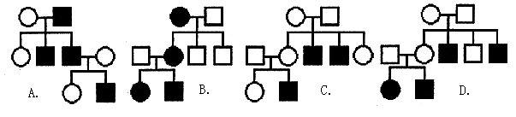

18、血友病是伴X染色体隐性遗传疾病。患血友病的男孩，其双亲基因型不可能是（ ）
A．X^{H}X^{H}和X^{h}Y B．X^{h}X^{h}和X^{H}Y
C．X^{h}X^{h}和X^{h}Y D．X^{H}X^{h}和X^{h}Y
19、右图为三个处于分裂期细胞的示意图，下列叙述中正确的是( )
A．甲可能是丙的子细胞
B．乙、丙细胞不可能来自同一个体
C．甲、乙、丙三个细胞均含有4条染色体
D．甲、乙、丙三个细胞均含有同源染色体

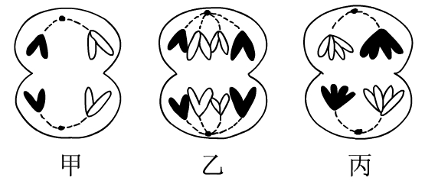
20、下列物质变化示意图中，不可能发生在有丝分裂过程中的是（ ）
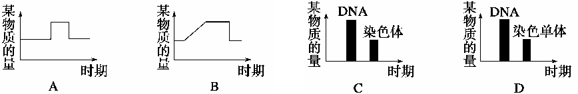
21、对下列示意图所表示的生物学意义的描述，准确的是
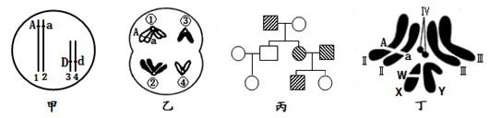
A．甲图中生物自交后产生基因型为Aadd个体的概率为1/6
B.若只研究细胞中每对同源染色体上的一对基因，则乙图细胞分裂完成后，可能同时产生2种、3种或4种不同基因型的配子
C.丙图所示家系中男性患者明显多于女性患者，该病最有可能是伴X隐性遗传病
D．丁图表示某果蝇染色体组成，该果蝇只能产生AX^{W}、aX^{W}两种基因型的配子
22、现用山核桃的甲（AABB）、乙（aabb）两品种作亲本杂交得F₁ ，F₁测交结果如下表，下列有关选项不正确的是
测交类型 |  | 中&华&资*源%库测交后代基因型种类及比值
父本 | 母本 | AaBb | Aabb | aaBb | 中&华&资*源%库 ziyuanku.comaabb
F₁ | 乙 | １ | ２ | ２ | ２
乙 | F₁ | １ | １ | １ | １

A．F₁产生的AB花粉50%不能萌发，不能实现受精
B．F₁自交得F₂，F₂的基因型有9种
C．F₁花粉离体培养，将得到四种表现型不同的植株
D．正反交结果不同，说明该两对基因的遗传不遵循自由组合定律
23、一种观赏植物，纯合的蓝色品种与纯合的鲜红色品种杂交，F₁为蓝色。若让F₁蓝色与纯合鲜红色品种杂交，子代的表现型及其比例为蓝色:鲜红色＝3︰1。若将F₁蓝色植株自花授粉，则F₂表现型及其比例最可能是
A．蓝色︰鲜红色＝1︰1 B．蓝色︰鲜红色＝3︰1
Ziyuanku.comC．蓝色︰鲜红色＝9︰7 D．蓝色︰鲜红色＝15︰1
24、下列叙述与事实不符的是
A．桑格和尼克森提出了流动镶嵌模型。
B．孟德尔设计的测交方法只能用于检测F₁的基因型
C．摩尔根发现控制果蝇眼色的基因位于X染色体上
D．萨顿通过类比推理提出基因与染色体行为存在平行关系
中&华&资*源%库 ziyuanku.com25、下列关于孟德尔遗传规律的得出过程，说法错误的是( )
A．豌豆自花传粉、闭花受粉的特点是孟德尔杂交实验获得成功的原因之一
B．统计学方法的使用有助于孟德尔总结数据规律
C．进行测交实验是为了对提出的假说进行验证
D．假说中具有不同基因型的配子之间随机结合，体现了自由组合定律的实质
二、非选择题（共50分）
26、（11分）番茄中红果、黄果是一对相对性状，D控制显性性状，d 控制隐性性状。根据遗传图解回答下列问题。
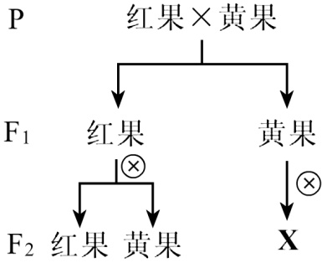
（1）红果、黄果中显性性状是______，做出这一判断是根据哪一过程？_______________________。
（2）P中红果的遗传因子组成是______，与F₁中红果的基因型相同的概率是______，F₂中红果的遗传因子组成及比例是_________。
（3）P的两个个体的杂交相当于______________。
（4）请写出F₁红果自交的遗传图解，要求写出配子、基因型、表现型。（3分）
（5）如果需要得到纯种的红果番茄，你将怎样做？___________________。
（6）F₂自交得F₃，F₃中稳定遗传的红果的比例是 ___________________。
27、（7分）某高等植物有阔叶和细叶（基因为B、b）、抗病和不抗病（基因为R、r）等相对性状。请回答下列问题：
（1）若阔叶植株和细叶植株杂交，F₁全部表现为阔叶，则显性性状是 ，细叶植物的基因型为 。
（2）现有纯合阔叶抗病和纯合细叶不抗病植株进行杂交，所得F₁自交，F₂有阔叶抗病、阔叶不抗病、细叶抗病和细叶不抗病四种表现型，且比例为9 ：3 ：3 ：1。
①这两对相对性状的遗传符合 定律，F₂中出现新类型植株的主要原因是 。（2分）
②若F₂中的细叶抗病植株自交，后代的基因型有 种；其中细叶抗病类型中的纯合植株占该类型总数的 。
28、（10分）下图是细胞分裂的示意图。请分析回答：
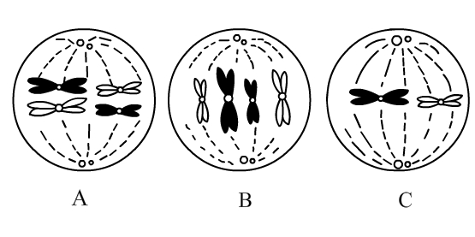
(1)处于减数第二次分裂中期的是图__________。该图与减数第一次分裂中期最大的不同是 ，具有同源染色体的是图__________。
(2)处于有丝分裂中期的是图 ，其子细胞叫 名称，有 条染色体， 个DNA。
(3)图A细胞内染色体为_________个、染色单体为________个、DNA分子数为________个。
29、（13分）右图为细胞分裂某一时期的示意图：
（1）此细胞处于 分裂 时期，你的判断依据是 。（2分）
（2）此细胞有 个DNA分子， 个姐妹染色单

¹

²
³
⁴
体， 个染色体，1和2是 染色体，1和3
是 染色体。此细胞分裂完成后，子细胞中 条染色体。
（3）此细胞分裂完成后，每个子细胞含有同源染色体对数为 。子细胞染色体的组合为 。(任写一种组合)
（4）A和a为一对等位基因，请在图中选择相应染色体表示出这对等位基因。
30、（9分）下图1是某高等生物在生殖发育过程中细胞内染色体数目的变化曲线，图2表示细胞内核DNA与染色体数目比值的变化关系。请分析回答：
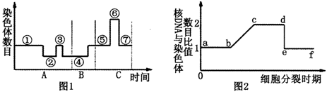
(1)图l中同源染色体分离发生在A过程的_______（填数字标号）阶段。B过程中④到⑤染色体数目加倍的原因是_____________________。（2分）
(2)图2中de段变化的原因是_________________，（2分）对应图l中C过程的_____________（填数字标号）阶段。
(3)图2若表示减数分裂过程中的相关变化，则ac段对应的时期是_______，此时细胞中发生的主要变化是_____________________。（2分）
31、（10分）人类遗传病调查中发现两个家系都有甲遗传病（基因为H、h）和乙遗传病(基因为T、t)患者，系谱图如下。以往研究表明在正常人群中Hh基因型频率为10-4。请回答下列问题（所有概率用分数表示）：
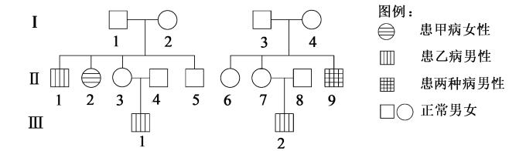
(1)甲病的遗传方式为 ，乙病最可能的遗传方式为 。
(2)若I-3无乙病致病基因，请继续以下分析。
①I-2的基因型为 ；II-5的基因型为 。
②如果II-5与II-6结婚，则所生男孩同时患两种遗传病的概率为 。（2分）
③如果正常人群中携带h致病基因的个体为1/10000，II-7与II-8再生育一个女儿，则女儿患甲病的概率为 。（2分）
④如果II-5与h基因携带者结婚并生育一个表现型正常的儿子，则儿子携带h基因的概率为 。（2分）
1-5 D,B,D,C,B
6-10 C,C,C,D,C,
11-15 A,C,D,C,B
16-20 A,C,A,A,D
21-25 B,D,D,B,D
26、【11分】
（1）红果 红果自交出现性状分离
（2）Dd 100％ DD︰Dd = 1︰2
（3）测交
（4）（略）3分
（5）红果连续多次自交 (6)3/16
27、【6分】
（1）阔叶 bb（2）①（分离定律和）自由组合定律 减数分裂时同源染色体上的等位基因彼此分离，非同源染色体上的非等位基因自由组合 ②3 3/5
28、6分（1）C，没有同源染色体 ，A和B（2分，答不全不得分。）
（2）B,体细胞，4,4 （3）4,8,8
29、（1）减数分裂 前期 出现同源染色体，且发生联会
（2）8 8 4 同源染色体 非同源染色体 2条
（3）0 1与3、2与4或1与4或2与3（任写一种）
30、【6分】（1）① 受精作用 （2）着丝点分裂 ⑥
（3）减数第一次分裂前的间期 完成DNA分子的复制和有关蛋白质的合成
31、(1)常染色体隐性遗传 伴X隐性遗传
(2)①HhXTXt HHXTY或HhXTY ② 1/36 ③1/60000 ④3/5

